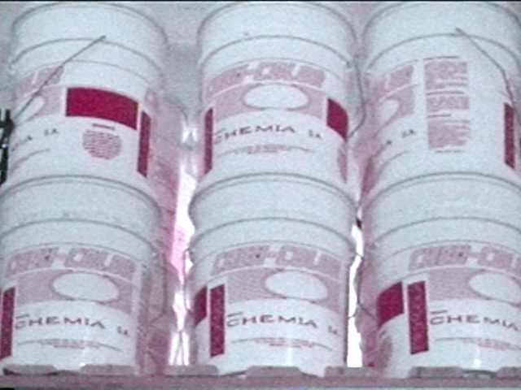
GEL-COATS
STANDARD
Es un Gel Coat de uso general, fabricado en base a una resina ortoftálica, especialmente formulada que le confiere un muy buen comportamiento mecánico y químico sin dejar de lado la relación precio calidad.
SANITARIO
El uso de PRFV en artículos sanitarios se ha difundido muchísimo en los últimos años. Para este fin hemos desarrollado este Gel Coat que posee un alto nivel de brillo, con altísima dureza superficial.
NAUTICO
Este Gel Coat basado en una resina de tipo isoftálica de neopentilglicol se caracteriza por tener una bajísima absorción de agua, una alta retención de brillo, y un excelente módulo de flexión; propiedades que la hacen imprescindible en el uso náutico.
ANTICORROSIVO
Cuando la solicitación química es un inconveniente, el departamento técnico de Chemia S.A. informa al cliente cuál es el Gel Coat más apto para determinado uso, optando por resinas isoftálicas, vinilester y bisfenólicas.
AUTOEXTINGUIBLE
La necesidad de responder a normas de seguridad cada vez más exigentes, obliga a utilizar materiales especialmente formulados para tal fin. Desde ya, siempre acompañados de resinas para laminación con propiedades similares.
SPRAY
Cuando se utilizan máquinas de aplicación de Gel Coat con dosificación automática de catalizador, es necesario utilizar un producto que tenga una viscosidad y tixotropia adecuada, como así también mejoradores de fluencia para evitar la obturación de filtros y orificios calibrados.A éstos los denominamos "Gel Coat SPRAY" y vienen formulados en resinas orto e iso poliester.
MATRICERO
Para fabricar herramental (matrices) es necesario poseer una amplia experiencia, aportada por el procesador de PRFV, más la utilización de materias primas de probada calidad, como son nuestros Gel Coat matriceros. Se fabrican en base a resinas tipo isopoliester o vinilester, es indispensable para lograr los resultados esperados, el uso de resinas del mismo tipo para el laminado.
ALIMENTOS
En el rubro alimenticio, la aplicación de PRFV está muy difundida. Para tal fin contamos con Gel Coat que fueron aprobados como "aptos para uso alimenticio" en la Dirección Nacional de Química y en el SENASA.
PRIMER
Muchas piezas de PRFV se terminan con procesos de pintura de otros orígenes distintos al poliester, en ese caso, en vez de utilizar Gel Coats tradicionales, es conveniente usar este Primer, que le confiere a dichas piezas un fácil lijado y un adecuado mordiente para su posterior acabado superficial.
TOP COAT
Se utiliza en los casos que se necesite repintar piezas de PRFV con Gel Coat, ya sea por daños superficiales, o por muchos años de servicio. Luego de un exhaustivo lijado del Gel Coat anterior, se procederá a aplicar el TOP COAT, quedando dichas piezas nuevamente con un acabado similar al que tenian cuando se fabricaron.
PASTAS PIGMENTADAS
Como su nombre lo indica, son pastas con una alta concentración de color que se utilizan para colorear resinas, las cuales se pueden utilizar para hacer coladas, chapas traslúcidas, etc.

